
ỦY BAN NHÂN DÂN HUYỆN PHÚ XUYÊN
TRƯỜNG TIỂU HỌC BẠCH HẠ
TỔ CHUYÊN MÔN: TỔ 2

SÁNG KIẾN KINH NGHIỆM

MỘT SỐ BIỆN PHÁP NÂNG CAO CHẤT LƯỢNG, HIỆU QUẢ
CÁC HỘI THI Ở TRƯỜNG TIỂU HỌC

Lĩnh vực/Môn: Quản lý
Tên tác giả: Đỗ Thị Thủy
Chức vụ: Phó hiệu trưởng
Năm học: 2023 - 2024

DANH MỤC CÁC CỤM TỪ VIẾT TẮT

Cụm từ viết tắt | Diễn giải
GV | Giáo viên
HS | Học sinh
CNTT | Công nghệ thông tin
PMDH | Phần mềm dạy học
GDPT | Giáo dục phổ thông
GD&ĐT | Giáo dục và Đào tạo
CBQL | Cán bộ quản lý
NGLL | Ngoài giờ lên lớp
BGH | Ban giám hiệu
NV | Nhân viên
TNCS | Thanh Niên Cộng Sản
HKPĐ | Hội Khỏe Phù Đổng

MỤC LỤC

NỘI DUNG | Trang
PHẦN A. ĐẶT VẤN ĐỀ
I. LÍ DO CHỌN ĐỀ TÀI
II. MỤC ĐÍCH NGHIÊN CỨU
III. KHÁCH THỂ VÀ ĐỐI TƯỢNG NGHIÊN CỨU.
1. Khách thể
2. Đối tượng nghiên cứu
IV. PHƯƠNG PHÁP NGHIÊN CỨU
V. PHẠM VI,THỜI GIAN NGHIÊN CỨU
PHẦN B. GIẢI QUYẾT VẤN ĐỀ
I. CƠ SỞ CỦA VIỆC CHỌN ĐỀ TÀI
1. Cơ sở lý luận
2. Thực trạng việc tổ chức các hội thi ở trường Tiểu học hiện nay
3. Kết quả điều tra thực trạng
II. CÁC BIỆN PHÁP NÂNG CAO CHẤT LƯỢNG, HIỆU QUẢ Ở CÁC HỘI THI
1. Xây dựng kế hoạch hội thi phù hợp với thực tế nhà trường và địa phương.
2. Đổi mới các hình thức tổ chức các hội thi của giáo viên – học sinh.
3. Phối hợp chặt chẽ các ban ngành, đoàn thể trong và ngoài nhà trường.
4. Phát huy sức mạnh của tập thể, cá thể hóa trách nhiệm trong việc thực thi nhiệm vụ.
5. Ứng dụng Công nghệ thông tin vào các hội thi.
III. ĐÁNH GIÁ VỀ CÁC NỘI DUNG ĐÃ ĐỀ RA
1. Tính mới
2. Hiệu quả áp dụng
3. Khả năng áp dụng sáng kiến.
PHẦN C. KẾT LUẬN VÀ KIẾN NGHỊ
I. KẾT LUẬN
1. Kết quả điều tra sau khi áp dụng biện pháp.
2. So sánh kết quả khảo sát
3. Kết luận chung
II. KHUYẾN NGHỊ, ĐỀ XUẤT
1. Phòng GD&ĐT
2. Đối với nhà trường
3. Đối với giáo viên, Tổng phụ trách nhà trường

PHẦN A. ĐẶT VẤN ĐỀ

I. LÝ DO CHỌN ĐỀ TÀI:
Chúng ta đang bước vào thế kỷ 21, thế kỷ của văn minh và hiện đại, với 4 đặc trưng cơ bản là: “Toàn cầu hoá - Văn minh trí tuệ - Kinh tế tri thức - Công nghệ thông tin”, do vậy yêu cầu về trí tuệ, về nhân cách sống phù hợp với sự phát triển của xã hội hiện đại đối với con người ngày một cao. Giáo dục ngày càng trở nên quan trọng và cấp bách, “Là quốc sách hàng đầu” của mỗi dân tộc, mỗi quốc gia. Trong đó, đối tượng được ưu tiên hàng đầu chính là học sinh bậc tiểu học vì đây là bậc học nền tảng, có vị trí vai trò quan trọng trong hệ thống giáo dục phổ thông.
Điều 2 - Luật giáo dục 2019 đã nêu rõ: “Mục tiêu giáo dục nhằm phát triển toàn diện con người Việt Nam có đạo đức, tri thức, văn hóa, sức khoẻ, thẩm mỹ và nghề nghiệp; có phẩm chất, năng lực và ý thức công dân; có lòng yêu nước, tinh thần dân tộc, trung thành với lý tưởng độc lập dân tộc và chủ nghĩa xã hội; phát huy tiềm năng, khả năng sáng tạo của mỗi cá nhân; nâng cao dân trí, phát triển nguồn nhân lực, bồi dưỡng nhân tài, đáp ứng được yêu cầu của sự nghiệp xây dựng, bảo vệ Tổ quốc và hội nhập quốc tế”. Điều đó muốn nhấn mạnh đến nhiệm vụ học, môi trường học dành cho trẻ em cần phải được quan tâm đặc biệt. Học sinh đến trường không chỉ học để có tri thức mà cần phải biết cách học để có sức khoẻ, có kỹ năng nghề nghiệp, có những giá trị đạo đức, thẩm mỹ, nhân văn đúng đắn vừa mang tính cá nhân vừa mang tính xã hội, vừa đậm đà bản sắc dân tộc lại vừa mang tính phổ quát toàn cầu...tức là mỗi học sinh luôn phải được học, phải tự học những kỹ năng nhất định trong môi trường thích hợp để tồn tại và phát triển.
Mục tiêu của Chương trình GDPT 2018 cũng nhấn mạnh: “Chương trình giáo dục tiểu học giúp học sinh hình thành và phát triển những yếu tố căn bản đặt nền móng cho sự phát triển hài hòa về thể chất và tinh thần, phẩm chất và năng lực; định hướng chính vào giáo dục về giá trị bản thân, gia đình, cộng đồng và những thói quen, nề nếp cần thiết trong học tập và sinh hoạt”.
Có thể nói “trường học là vườn ươm cho những tài năng tương lai của đất nước”. Hoạt động tổ chức các hội thi trong trường học là hoạt động trọng tâm sau hoạt động giảng dạy, không thể thiếu được ở tất cả các trường phổ thông. Đây là hoạt động thiết thực, có tính giáo dục toàn diện về “Đức - Trí - Thể - Mỹ” cho học sinh nói chung và bậc học tiểu học nói riêng. Các hội thi tổ chức tốt không chỉ thu hút giáo viên, học sinh tham gia đông đảo mà nó còn lôi cuốn họ tham gia một cách tự giác, tích cực; tạo sự tự tin, chủ động, sáng tạo cho học sinh ở bậc học tiểu học và là tiền đề để các em học lên bậc học trung học cơ sở.
Ở một số trường Tiểu học hiện nay, các hội thi vẫn được tổ chức tuy nhiên chất lượng chưa cao; vẫn thấy sự buồn tẻ, đơn điệu trong phương pháp tổ chức, cách thức hoạt động. Việc thúc đẩy động cơ học tập, tạo sân chơi trí tuệ, khả năng thiết kế tổ chức các hội thi còn nhiều hạn chế, thiếu hấp dẫn để thu hút học sinh. Điều đó cũng ít nhiều làm ảnh hưởng đến chất lượng hoạt động chung của nhà trường. Tổ chức các Hội thi yêu cầu là phải phát huy hết vai trò của người lãnh đạo, người điều khiển tổ chức. Vậy nên nâng cao được chất lượng, hiệu quả của các hoạt động, tổ chức tốt các hội thi trong trường tiểu học sẽ phát huy được hết hiệu quả, tác dụng của phong trào thi đua, sẽ tạo ra được không khí vui tươi, sôi nổi, hào hứng cho các em, từ đó các em sẽ hăng say học tập tốt, đáp ứng được cho cả giáo viên và học sinh đều cảm thấy: “Mỗi ngày đến trường là một ngày vui!”.
Là một nhà quản lý phụ trách công tác chuyên môn và các phong trào của nhà trường, bản thân tôi xác định, để có thể thiết kế, tổ chức được các Hội thi hấp dẫn và ý nghĩa nhân các ngày lễ lớn hoặc hoạt động theo một chủ điểm nào đó, hay đơn giản là những hoạt động thường ngày của Đội, người quản lý cần phải biết tìm tòi, học hỏi, tích lũy kinh nghiệm.
Vậy làm thế nào để việc tổ chức các Hội thi trong nhà trường đáp ứng được với yêu cầu thực tế giáo dục của nhà trường? Tổ chức như thế nào để lôi cuốn, thu hút giáo viên cũng như các em học sinh tham gia? Liệu các Hội thi đó có đem lại hiệu quả thiết thực hay không? Đó là những câu hỏi tôi luôn trăn trở, nhất là trong thời gian vừa qua ngành GD&ĐT phát động nhiều phong trào thi đua và các cuộc vận động lớn mang ý nghĩa giáo dục sâu sắc đối với cả thầy và trò trong mỗi nhà trường trong đó phải kể đến cuộc vận động: “Xây dựng trường học thân thiện - Học sinh tích cực”; xây dựng “Trường học Hạnh phúc”.
Với mong muốn đóng góp một phần nhỏ bé giúp các nhà trường tổ chức tốt các hoạt động và thực hiện tốt các phong trào thi đua mà ngành đã phát động, tôi đã chọn đề tài: “Một số biện pháp nâng cao chất lượng, hiệu quả các Hội thi ở trường Tiểu học” làm đề tài nghiên cứu của mình trong năm học này.

II. MỤC ĐÍCH NGHIÊN CỨU:
Thông qua việc nghiên cứu, tìm hiểu thực trạng để đề xuất một số biện pháp nhằm cải tiến, thay đổi hình thức, nội dung tổ chức các Hội thi ở trường Tiểu học để nâng cao chất lượng, hiệu quả giáo dục trong nhà trường Tiểu học với những nhiệm vụ chủ yếu như sau:
* Đối với học sinh
- Giáo dục về thái độ:
+ Tạo cho học sinh niềm tin hứng thú và lòng ham muốn hoạt động.
+ Từng bước hình thành cho học sinh niềm tin.
+ Bồi dưỡng, xây dựng cho học sinh lối sống và nếp sống phù hợp với đạo đức, pháp luật, truyền thống tốt đẹp của địa phương, đất nước.
+ Bồi dưỡng cho học sinh tính tích cực, chủ động, năng động, sẵn sàng tham gia những hoạt động tập thể của trường, lớp, địa phương, ... vì lợi ích chung, vì sự tiến bộ, trưởng thành của bản thân.
- Giáo dục về nhận thức:
+ Bổ sung, củng cố hoàn thiện những tri thức đã được học trên lớp. Giúp cho các em có những hiểu biết mới, mở rộng nhãn quan với thế giới xung quanh, cộng đồng xã hội.
+ Biết vận dụng những tri thức đã học để giải quyết các vấn đề do thực tiễn đời sống đặt ra.
+ Biết tự điều chỉnh hành vi, đạo đức, lối sống cho phù hợp. Qua đó từng bước hình thành và làm giàu thêm những kinh nghiệm thực tế, xã hội cho các em.
+ Có những hiểu biết nhất định về truyền thống đấu tranh Cách mạng và bảo vệ Tổ quốc, truyền thống văn hoá, thuần phong, mĩ tục của đất nước, ... đồng thời làm tăng thêm hiểu biết của các em về Bác Hồ, về Đảng, về Đội Nhi đồng, Đội Thiếu niên Tiền phong Hồ Chí Minh.
- Rèn luyện kĩ năng:
+ Những kĩ năng giao tiếp, ứng xử có văn hoá, nề nếp trong học tập, lao động và các hoạt động tập thể...
+ Những kĩ năng tự quản: kĩ năng tổ chức, điều khiển, thực hiện và tự kiểm điểm, nhận xét, đánh giá một số hoạt động tập thể có hiệu quả.
+ Những kĩ năng giáo dục, tự điều chỉnh, kĩ năng hoà nhập để thực hiện tốt các nhiệm vụ do thầy giáo, cô giáo, tập thể lớp giao cho.
* Đối với giáo viên:
- Rèn luyện các kỹ năng, phương pháp tổ chức các hoạt động tập thể ngoài giờ lên lớp thông qua các hoạt động của nhà trường.
- Nâng cao tầm hiểu biết, vốn sống, kỹ năng sư phạm, kỹ năng giao tiếp, có thêm tư liệu thực tế để giảng dạy.
* Đối với CBQL, giáo viên Tổng phụ trách Đội:
- Nắm chắc hơn về phương pháp, cách thức tổ chức, sự chuẩn bị, lập kế hoạch cho các Hội thi.
- Tổ chức tốt các Hội thi ở trường Tiểu học cũng như các hoạt động ngày một phong phú, đa dạng và hiệu quả hơn.

III. KHÁCH THỂ VÀ ĐỐI TƯỢNG NGHIÊN CỨU:
1. Khách thể:
Thông qua hệ thống các văn bản, kế hoạch, hội thi, trò chơi gần gũi với giáo viên, học sinh; thông qua giáo viên, học sinh để thử nghiệm, đánh giá hiệu quả của đề tài
2. Đối tượng nghiến cứu:
Biện pháp nâng cao chất lượng hiệu quả tổ chức các Hội thi ở trường Tiểu học theo hướng tích cực.

IV. PHƯƠNG PHÁP NGHIÊN CỨU:
- Phương pháp quan sát, phỏng vấn.
- Phương pháp phân tích, tổng hợp.
- Phương pháp nghiên cứu lý thuyết và thực tiễn.
- Phương pháp thực nghiệm
- Phân tích, đánh giá sản phẩm của hoạt động.

V. PHẠM VI, THỜI GIAN NGHIÊN CỨU:
- Phạm vi: Các Hội thi của giáo viên và học sinh trường Tiểu học Bạch Hạ.
- Thời gian: Từ tháng 9/2023 đến tháng 3/2024.

PHẦN B. GIẢI QUYẾT VẤN ĐỀ

I. CƠ SỞ CỦA VIỆC CHỌN ĐỀ TÀI

1. Cơ sở lý luận:

1.1. Hội thi là gì?
Có thể hiểu “Hội thi” là dịp để mỗi cá nhân hoặc tập thể thể hiện khả năng của mình, khẳng định những thành tích, kết quả của quá trình tu dưỡng, rèn luyện, phấn đấu trong học tập và trong các hoạt động tập thể.

1.2. Tổ chức Hội thi để làm gì?
Chúng ta đều đã biết tổ chức các Hội thi trong nhà trường là một hoạt động giáo dục cơ bản được thực hiện một cách có mục đích, có kế hoạch, có tổ chức nhằm góp phần thực thi phát triển năng lực cho giáo viên, đào tạo nhân cách học sinh, đáp ứng những yêu cầu đa dạng các hoạt động của nhà trường. Hoạt động này do nhà trường quản lý tiến hành theo chương trình, kế hoạch dạy học có thể xen kẽ hoặc nối tiếp chương trình hoạt động chung trong phạm vi nhà trường, có thể diễn ra ở bất kì thời điểm nào trong năm học.

1.3. Tại sao cần tổ chức các Hội thi ở trường Tiểu học?
Tổ chức các Hội thi là một trong những hoạt động giáo dục ngoài giờ chính khóa đóng góp tích cực vào kết quả hoạt động dạy - học và giáo dục ở trường Tiểu học nói chung và các nhà trường nói riêng. Đó là sự nối tiếp hoạt động giáo dục ở trường Tiểu học, do đó giúp tạo nên sự hài hoà, cân đối nhằm hiện thực hoá mục tiêu giáo dục của cấp học. Việc tổ chức đa dạng các hội thi vừa củng cố vừa phát triển quan hệ giao tiếp và hoạt động giữa HS - HS, GV – HS, GV - GV, vừa thu hút và phát hiện, phát huy được tiềm năng của giáo viên và học sinh. Ngoài ra, hoạt động này còn góp phần hình thành ở GV và HS những giá trị xã hội thông qua việc tổ chức giao lưu, tham gia vào các hoạt động thực tiễn như: Văn nghệ, thể dục thể thao, thẩm mỹ, vui chơi, giải trí, hoạt động nhân đạo, đền ơn đáp nghĩa, bảo vệ môi trường, ...

2. Thực trạng việc tổ chức các Hội thi ở trường Tiểu học hiện nay.

2.1. Thực trạng việc tổ chức các Hội thi ở các nhà trường.
Việc xây dựng, tổ chức các sân chơi với tinh thần “Học mà chơi – Chơi mà học” nhằm thu hút đông đảo GV – HS tham gia chất lượng và có hiệu quả là sự quyết định thành bại cho những hoạt động của nhà trường trong suốt năm học.
Hội thi ở trường Tiểu học là một hình thức tổ chức hoạt động giáo dục ngoài giờ lên lớp thu hút đông đảo GV – HS. Tham gia các Hội thi, học sinh được trang bị nhiều kĩ năng sống phong phú, thiết thực; giáo viên có dịp thể hiện năng lực của bản thân. Thực tế cho thấy, ở các trường Tiểu học hiện nay, việc tổ chức các hoạt động giáo dục NGLL và các Hội thi chưa thường xuyên, chưa chú trọng đến nội dung, hình thức tổ chức. Nhiều trường còn có quan niệm chưa đầy đủ về tầm quan trọng, vai trò, vị trí của hoạt động giáo dục NGLL cũng như tổ chức các Hội thi, vì vậy ảnh hưởng không nhỏ tới các hoạt động của thiếu niên, nhi đồng dẫn đến chất lượng giáo dục toàn diện chưa được nâng cao.
Hàng năm, ngành GD&ĐT thường tổ chức các hội thi, sân chơi dành cho GV – HS, bên cạnh đó là các cuộc thi do Công đoàn, Hội đồng Đội, Đoàn thanh niên và các tổ chức xã hội khác triển khai, thực hiện. Tùy vào tình hình hoạt động trong năm học, các nhà trường luôn có các cuộc thi thực tiễn gắn liền với hoạt động chung nhằm thúc đẩy các phong trào của nhà trường. Để làm mới nội dung, phong phú về hình thức, đa dạng các cuộc thi nhưng không tạo áp lực đối với giáo viên, phụ huynh, học sinh không phải là điều dễ dàng. Phần lớn các nhà trường còn lúng túng trong công tác lãnh đạo, chỉ đạo tổ chức, chưa thực sự tìm tòi nghiên cứu để xây dựng kế hoạch tổ chức hoạt động, chưa chủ động dẫn tới khi có hướng dẫn thì mới thực hiện nên các cuộc thi còn mang tính hình thức, không có chất lượng về chiều rộng lẫn chiều sâu cũng nhưu hạn chế về sự sáng tạo.

2.2. Thực trạng rút ra từ bản thân.
Là một nhà quản lý trẻ, được phân công phụ trách chuyên môn kiêm hoạt động phong trào Đoàn – Đội của nhà trường, khi mới nhận nhiệm vụ, bản thân tôi còn rất lúng túng, cẩm nang về việc tổ chức các hội thi, cuộc thi, sân chơi, trò chơi còn ít nên tôi gặp rất nhiều khó khăn trong công tác chỉ đạo phối hợp hoạt động giữa các tổ chức như Công đoàn - Chi đoàn – Liên đội. Khi tổ chức các cuộc thi, hội thi tôi thường bị động do thời gian lập kế hoạch chuẩn bị ngắn nên chất lượng chưa thực sự được như mong đợi, đội ngũ giáo viên và học sinh thường có tâm lí e ngại khi tham gia các cuộc thi; phụ huynh chưa thực sự ủng hộ các hoạt động. Thêm vào đó, kinh phí để tổ chức còn hạn chế cũng là những khó khăn trong quá trình thực hiện.
Vậy, làm thế nào để thực sự đạt được hiệu quả trong việc nâng cao chất lượng tổ chức các hội thi, tạo môi trường thi đua, động lực cho giáo viên và học sinh. Đó là động lực thúc đẩy tôi suy nghĩ, tìm hiểu nguyên nhân, đề ra các biện pháp nhằm nâng cao chất lượng, hiệu quả các hội thi ở trường Tiểu học Bạch Hạ để giáo viên cũng như các em học sinh có được môi trường rèn luyện tốt nhất. Muốn làm được điều đó, tôi thấy cần trang bị cho bản thân cũng như đội ngũ hỗ trợ công tác Đoàn – Đội, công tác Thi đua – Khen thưởng của nhà trường các phương pháp, kĩ năng tổ chức hoạt động; chủ động nắm bắt được tình hình của địa phương, nhà trường, giáo viên, học sinh, từ đó xây dựng kế hoạch hoạt động cụ thể, phối hợp với các đoàn thể trong và ngoài nhà trường, tranh thủ sự ủng hộ của phụ huynh học sinh, có kế hoạch tham mưu với BGH nhà trường theo lộ trình thì kết quả ắt sẽ thành công.

3. Kết quả điều tra thực trạng
ĐIỀU TRA LẤY Ý KIẾN GV- HS TRƯỚC KHI THỰC HIỆN
BIỆN PHÁP
Thành phần điều tra | Số lượng | Hứng thú  với các cuộc thi |  | Chưa hứng thú  với các cuộc thi
Thành phần điều tra | Số lượng | SL | TL % | SL | TL%
Giáo viên | 28 | 9 | 32,1 | 19 | 67,9
Học sinh | 234 | 78 | 33,3 | 156 | 66,7

II. CÁC BIỆN PHÁP NÂNG CAO CHẤT LƯỢNG – HIỆU QUẢ CÁC HỘI THI

1. Xây dựng kế hoạch Hội thi phù hợp với thực tế của nhà trường và địa phương.
Ngay từ đầu năm học, sau khi nhận được Kế hoạch thực hiện nhiệm vụ của ngành Giáo dục huyện Phú Xuyên, tôi cùng BGH xây dựng Kế hoạch thực hiện nhiệm vụ năm học của nhà trường đồng thời chỉ đạo đồng chí giáo viên Tổng phụ trách Đội xây dựng Kế hoạch công tác Đội và phong trào thiếu nhi. Dựa vào kế hoạch tổng thể của Hội Đồng đội, Phòng GD&ĐT, Liên đoàn Lao Động huyện Phú Xuyên, chúng tôi đã xây dựng kế hoạch tổ chức các Hội thi của nhà trường thông suốt năm học theo chủ điểm từng tháng.
Khi thiết kế cuộc thi chúng tôi luôn cố gắng sao cho hội thi phải phù hợp với đối tượng GV – HS, gắn chặt và phù hợp với điều kiện kinh tế chính trị, xã hội của địa phương và nhà trường. Trong các hội thi, cuộc thi, sân chơi bản thân tôi và giáo viên Tổng phụ trách Đội luôn chủ động nắm bắt thực tế từ mọi phía để lựa chọn các hình thức tổ chức các hội thi phù hợp, chất lượng và đạt hiệu quả..
Hiện nay các thiết bị điện tử thông minh, các ứng dụng học tập, mạng xã hội được đông đảo phụ huynh và học sinh biết đến, sử dụng rộng dãi và tương đối thành thạo, hiệu quả. Nắm bắt được xu thế sử dụng mạng xã hội rộng rãi cũng như tâm lí luôn “tự hào về con” của phụ huynh, trong kế hoạch các cuộc thi đề ra, chúng tôi luôn có sự kết hợp đánh giá trực tiếp cũng như ghi nhận đánh giá của người dùng mạng xã hội thông qua việc đăng các sản phẩm dự thi trên trang facebook của nhà trường, của Liên Đội. Ngoài các giải thưởng do ban chuyên môn chấm, đánh giá trực tiếp còn có các giải thưởng như “Top 5 – Tiết mục được yêu thích nhất do khán giả bình chọn” hay “Sản phẩm dự thi được nhiều người thích nhất” để hướng tới sự tham gia kêu gọi bình chọn của các bậc phụ huynh và cộng đồng mạng. Đây chính là kênh tiếp cận tới phụ huynh một cách nhanh nhất, là cách để “PR” (quảng bá) các hoạt động của nhà trường rất hữu hiệu.
Trước khi triển khai, tôi luôn có sự bàn bạc, thống nhất với cấp trên về Kế hoạch tổ chức các hội thi, lập bản dự trù và tờ trình xin kinh phí. Được sự đồng ý, tán thành chúng tôi tuyên truyền sâu rộng đến giáo viên, phụ huynh và học sinh về ý nghĩa, tính thiết thực và mức độ giáo dục của các Hội thi thông qua mạng xã hội như Zalo, Facebook; Chuẩn bị cơ sở vật chất, trang thiết bị đầy đủ cho hội thi; Phân công nhiệm vụ cụ thể cho từng thành viên; Nhắc nhở thời gian thực hiện và thời gian hoàn thành; Triển khai đôn đốc tập luyện; Kiểm tra tiến độ thực hiện của bộ phận được giao nhiệm vụ; Tiến hành duyệt chương trình cho thật chu đáo theo kế hoạch; Kịp thời định hướng, chấn chỉnh, uốn nắn, sửa sai trước khi tiến hành hội thi chính thức. Đặc biệt chúng tôi đã quán triệt ý thức tham gia của các bộ phận, có đánh giá, nhận xét và bảo lưu thành tích tập thể, cá nhân để cuối năm học bình xét thi đua.
Như vậy, việc lên ý tưởng, xây dựng kế hoạch, lựa chọn hình thức tổ chức cụ thể, phù hợp với tình hình thực tế của nhà trường và địa phương là bước quan trọng và quyết định thành quả của các cuộc thi.

2. Đổi mới hình thức tổ chức các Hội thi của giáo viên – học sinh.
Thiết kế các hoạt động chính là sự lựa chọn về nội dung, hình thức, phương pháp nhằm tạo ra mô hình hội thi phù hợp. Tổ chức sáng tạo sẽ tránh gây nhàm chán đối với người tham gia. Mỗi cuộc thi cần có một “màu sắc” riêng, “màu sắc” của sự vui chơi lành mạnh theo phương châm “Học mà chơi – chơi mà học”. Mỗi cuộc thi tổ chức vào một tháng, một thời điểm cụ thể sao cho đảm bảo được ý nghĩa của cuộc thi cũng như mục đích cần hướng tới. Đồng thời, các cuộc thi phải được dự tính để không làm ảnh hưởng nhiều tới việc học tập của học sinh, công việc của giáo viên.
Các cuộc thi cần phải đảm bảo mục đích giáo dục và tính hiệu quả. Ngoài ra phải tích hợp được các kiến thức tự nhiên – xã hội, kĩ năng sống và kiến thức mà GV – HS tích lũy được, đồng thời phải tạo nên những yếu tố lôi cuốn, hấp dẫn. Đặc biệt, khi xây dựng kế hoạch tổ chức hội thi cần chuẩn bị tốt các phương án dự phòng để đạt được chất lượng và hiệu quả.
Bên cạnh đó, các cuộc thi do chúng tôi tổ chức dàn đều cho tất cả các đối tượng giáo viên và học sinh, hướng đến việc phát huy năng lực và sở trường của GV – HS một cách tốt nhất. Nếu trước đây, trường tôi chỉ tổ chức các cuộc thi “truyền thống” như thi văn nghệ, vẽ tranh, chơi trò chơi vào các dịp 20/11; 26/3 thì nay, các cuộc thi được tổ chức phong phú, đa dạng với nhiều hình thức như Giới thiệu sách, Viết chữ đẹp, Giáo viên giỏi, Thiết kế bài giảng E - leanning, Stem (của giáo viên); Thi thể thao; Các sân chơi trực tuyến như: Trạng nguyên Tiếng Việt; Đấu trường Vioedu; Các hội thi trực tiếp như: Rung chuông vàng, Lời em muốn nói – khoảnh khắc yêu thương; Hội thi làm lồng đèn trung thu, Thi thể thao (của học sinh) ...
Ví dụ: Với cuộc thi “Giới thiệu sách” bằng hình thức online: Phụ huynh và giáo viên hướng dẫn, hỗ trợ học sinh quay các video giới thiệu sách – truyện gửi về Ban giám khảo. Ban giám khảo lựa chọn các phần thi đặc sắc đăng lên Facebook của trường để bình chọn. Qua hoạt động này, việc tuyên truyên - giới thiệu sách không dừng ở một vế (học sinh thụ động tiếp nhận từ cô nhân viên thư viện) mà các em chính là những chủ nhân của hoạt động thư viện. Các em được tìm hiểu những cuốn sách – truyện hay và được bày tỏ suy nghĩ của mình về những cuốn sách – truyện đó. Cuộc thi này không những phát huy được tính chủ động – sáng tạo của học sinh trong hoạt động thư viện mà còn gieo mầm đam mê đọc sách cho các thí sinh dự thi, lan tỏa niềm đam mê đó cho bạn bè, cho thầy cô, cho bố mẹ và cho cộng đồng mạng. Chính hoạt động này còn giúp nhà trường “mở” về con người tham gia hoạt động thư viện của nhà trường. Đó là những phụ huynh quay video dự thi của các con, là rất rất nhiều người trong cộng đồng mạng like, share các video dự thi,…
Kết quả của việc “mở” này còn ở hai chữ “lan tỏa” bởi qua các Hội thi “ Làm lồng đèn Trung Thu” – Tháng 9; chủ đề “ Lời em muốn nói – khoảnh khắc yêu thương” – tháng 10 và chủ đề “ Những tấm gương nhà giáo” – tháng 11 có tới 131 Video học sinh dự thi.
Sức mạnh lan tỏa về truyền thống, phong tục tập quán của dân tộc, về văn hóa đọc, về văn học, về lịch sử, về đạo nghĩa được nhân rộng không đong đếm được. Các hội thi khép lại với rất nhiểu những giải thưởng, cái chúng tôi thấy mình đạt được nhiểu nhất qua các hội thi là qua việc quay video dự thi ít nhất đã có được rất nhiều học sinh nhút nhát của nhà trường được cuộc thi tôi luyện thành những tài năng mạnh dạn, tự tin.
Có thể nói, điều lớn lao nhất mà tôi ghi nhận được qua việc đổi mới hình thức các hội thi đó là những phản hồi tích cực từ phía phụ huynh và giáo viên. Phụ huynh cảm thấy con em họ được trau dồi vốn hiểu biết, sự sáng tạo, tự học tập nghiêm túc, sự tự tin, kĩ năng thuyết trình, giao tiếp, ứng xử tình huống được nâng cao; Giáo viên và học sinh cảm thấy tự tin với năng lực của mình ... Đó chính là đích mà các cuộc thi muốn hướng tới.

3. Phối hợp chặt chẽ với các ban ngành, đoàn thể trong và ngoài nhà trường

3.1. Phối hợp giữa các bộ phận trong nhà trường.
Trong nhà trường, bộ phận lãnh đạo nhà trường có vai trò quan trọng trong việc tổ chức, quản lý, điều hành. Thực tế cho thấy, ở đâu lãnh đạo có sự chỉ đạo sát sao, sự nhận thức đầy đủ, sâu sắc, quan tâm đến các công tác hoạt động và giáo dục thì ở đó mọi công tác sẽ tạo được sự thuận lợi, đồng thuận trong hệ thống nhà trường và chất lượng, hiệu quả đạt được sẽ rất cao và ngược lại. Người lãnh đạo chính là người gắn kết được các đoàn thể trong nhà trường thành một khối thống nhất.
Đối với trường Tiểu học Bạch Hạ chúng tôi, trong quá trình thực hiện, bản thân tôi nhận thấy thành công của bất kì hội thi nào cũng có dấu ấn của tập thể. Đó chính là sự phối hợp nhịp nhàng của các đoàn thể trong nhà trường. Khi triển khai bất kì hoạt động nào, nhà trường luôn tổ chức các cuộc họp với các thành phần gồm Chi ủy, Ban giám hiệu, Công đoàn, Đoàn thanh niên, Liên Đội để họp bàn thống nhất kế hoạch và triển khai các nội dung. Chính vì vậy, khi các kế hoạch được đưa ra luôn có sự đóng góp, đồng thuận của tập thể. Chính điều đó đã làm nâng cao chất lượng và hiệu quả của các hội thi.

3.2. Phối hợp với các ban ngành, đoàn thể ngoài nhà trường.
Ngay từ đầu năm học, tôi cùng Ban lãnh đạo nhà trường họp với Ban đại diện Hội cha mẹ học sinh để xây dựng kế hoạch phối hợp hoạt động giữa nhà trường và Hội cha mẹ học sinh, đồng thời tư vấn Hội cha mẹ học sinh xây dựng kế hoạch hoạt động của Hội căn cứ vào kế hoạch hoạt động của nhà trường. Từ đó mọi hoạt động của nhà trường đều có một thành phần hỗ trợ vô cùng quan trọng, đó là cha mẹ học sinh. Các hoạt động nội khóa, hoạt động ngoài giờ chính khóa của nhà trường đều có sự góp mặt của Hội cha mẹ học sinh. Tất các cuộc thi của học sinh, Hội cha mẹ học sinh đều phối hợp cùng nhà trường cổ vũ, động viên và khen thưởng các con. Vì vậy các cuộc thi của học sinh rất chất lượng và tạo không khí thi đua sôi nổi cho các con. Chính các bậc cha mẹ học sinh đã hỗ trợ nhà trường huấn luyện cho các con tham gia thi các cuộc thi cấp trường, cấp Huyện và cấp Thành phố.
Trong các cuộc thi của thầy – trò trường Tiểu học Bạch Hạ cũng luôn được “mở” về thành phần tham gia. Ban giám khảo sẽ có thêm đại diện Hội cha mẹ học sinh, đại diện của các Ban – Ngành – Đoàn thể ở địa phương (như Bí thư Đoàn xã, chủ tịch Hội Phụ nữ xã…). Đặc biệt hơn nữa là thành phần giám khảo vô cùng đông đảo trên cộng đồng mạng (tham gia bình chọn kết quả). Nhờ vậy các hoạt động, các cuộc thi của nhà trường được công khai, có kết quả khách quan và lôi cuốn được mọi tầng lớp trong xã hội tham gia.
Như vậy, việc giáo dục học sinh của trường Tiểu học Bạch Hạ không còn bị “khoán trắng” cho nhà trường nữa mà đây là hoạt động có sự tham gia của các Ban – Ngành – Đoàn thể ở địa phương, của Hội cha mẹ học sinh. Điều này đã giúp nhà trường tiến gần hơn đến một cái đích mà nền giáo dục các nước đang hướng tới. Đó là “Một xã hội học tập”. Ngoài ra, việc “mở” về con người tham gia hoạt động giáo dục của nhà trường giúp hoạt động giáo dục của trường Tiểu học Bạch Hạ đa dạng, phong phú, chất lượng giáo dục nâng lên rõ rệt và còn đạt được thành công trong việc thực hiện: “Công khai” hoạt động giáo dục – chất lượng giáo dục.

4. Phát huy sức mạnh của tập thể, cá thể hóa trách nhiệm trong việc thực thi nhiệm vụ

4.1. Phát huy sức mạnh của tập thể.
Trong nhà trường, người đứng đầu phải biết tạo động lực cho CB – GV – NV trong nhà trường phát huy tinh thần đoàn kết, thống nhất. Trong những năm qua, thực hiện Quy chế phối hợp giữa Công đoàn, Đoàn Thanh niên và đặc biệt là dưới sự lãnh đạo, chỉ đạo của Chi ủy, Ban giám hiệu nhà trường, hoạt động của các tổ chức đoàn thể ngày càng được phối hợp chặt chẽ, nhịp nhàng, góp phần nâng cao chất lượng và hiệu quả các Hội thi trong nhà trường. Trước khi tổ chức bất kì Hội thi nào, BGH, Công đoàn và Đoàn Thanh niên thường xuyên gặp gỡ, trao đổi để thống nhất xây dựng các chương trình/hình thức/nội dung phối hợp công tác sao cho phù hợp và đạt hiệu quả nhất.
Công đoàn nhà trường là một phần không thể thiếu để tổ chức các Hội thi cho giáo viên. Năm học 2023 – 2024, trường Tiểu học Bạch Hạ đã tổ chức thành công Hội thi “Cô giáo Tài năng – Duyên dáng”. Đó là kết quả của sự phối hợp giữa nhà trường và Công đoàn. Sau khi có sự thống nhất phối hợp hành động, Công đoàn đã tuyên truyền, động viên các đồng chí giáo viên – Công đoàn viên nhiệt tình tham gia hội thi. Ở đó, các nữ giáo viên được thể hiện vẻ đẹp không chỉ về ngoại hình mà cả năng lực cũng như tài năng của mình. Những cô giáo hàng ngày chỉ quen đứng trên bục giảng, cầm phấn, dạy trò, giờ đây còn được trau dồi kĩ năng mềm về ứng xử, biểu diễn, được tỏa sáng vượt lên chính mình để thể hiện sự tự tin, tài năng vốn có. Có thể thấy, Công đoàn, nhà trường đã kịp thời động viên CB - GV để họ tự tin hơn vào bản thân mình, tạo được sân chơi vô cùng ý nghĩa. Cũng trong chuỗi các hoạt động của mình, Nhà trường và Công đoàn cũng đã phối hợp tổ chức thành công Cuộc thi ảnh “Duyên dáng áo dài Việt Nam” trong sự kiện Tuần lễ áo dài nhằm tôn vinh vẻ đẹp của tà áo dài Việt Nam. Các nữ giáo viên đã chọn ra những bức ảnh đẹp nhất để xây dựng thành các clip giới thiệu, tham dự cuộc thi. Những bức ảnh tôn vinh vẻ đẹp tâm hồn, toát lên cốt cách của người giáo viên nhân dân đã được phụ huynh học sinh ủng hộ, đón nhận tích cực. Cuộc thi là dịp để quảng bá, đưa hình ảnh của CB-GV-NV nhà trường tới phụ huynh một cách gần gũi, chân thực nhất, giúp giáo viên cảm thấy được thư giãn, thoải mái sau những giờ lên lớp căng thẳng, khiến cho cuộc sống thêm vui tươi hơn.
Chi đoàn nhà trường cũng là một trong những cánh tay đắc lực tạo nên thành công của các hoạt động. Đoàn là nơi tập trung sức trẻ, sự sáng tạo, lòng nhiệt huyết. Lực lượng đoàn viên thanh niên đã hỗ trợ tích cực trong việc tập luyện, bồi dưỡng, xây dựng các nội dung dự thi của nhà trường. Các đồng chí Giáo viên trẻ là Đoàn viên luôn hăng hái tham gia các ... Trong phạm vi nhà trường, lực lượng Đoàn viên đã thường xuyên hỗ trợ nhà trường trong việc chuẩn bị cơ sở vật chất, trang thiết bị, nhân lực quản lý học sinh khi tổ chức các hội thi. Tại ngày hội “Rung chuông vàng - Ẩm thực truyền thống – Trò chơi dân gian”, Chi đoàn nhà trường đã xây dựng kế hoạch, tổ chức các trò chơi, điều khiển, hướng dẫn học sinh tham gia thi các trò chơi rất bài bản, học sinh tham gia một cách nhiệt tình, hào hứng, làm lên thành công của ngày kỉ niệm 92, 93 năm thành lập Đoàn TNCS Hồ Chí Minh 26/3/2023; 26/3/2024.
Kết quả của sức mạnh tập thể chính là mọi kế hoạch, dự án, chương trình hoạt động hay các cuộc thi mà tôi và các đồng chí lãnh đạo nhà trường đưa ra đều nhận được sự đồng thuận cao nhất. Khi triển khai công việc, các thành viên đều tham gia nhiệt tình và đạt kết quả viên mãn. Đặc biệt là nhà trường nhận được sự động viên, chia sẻ và đồng hành của phụ huynh trong mọi hoạt động. Chính các phụ huynh còn giúp tôi rất nhiều những đề xuất hay để hoàn thành tốt việc xây dựng, tổ chức và rút kinh nghiệm sau khi triển khai các Hội thi trong nhà trường.

4.2. Cá thể hóa trách nhiệm trong việc thực thi nhiệm vụ
Bên cạnh sức mạnh của tập thể, tôi cũng hết sức chú ý đến việc phát huy năng lực, sở trường, trách nhiệm của mỗi cá nhân. Nếu chúng ta biết khơi những tiềm năng vốn có, nhìn nhận những mặt tích cực của giáo viên thì việc triển khai bất kì hoạt động nào cũng sẽ mang lại hiệu quả cao nhất. Đối với các hội thi lớn tham dự ở cấp trên, khi triển khai tới giáo viên, tôi luôn cân nhắc sao cho các công việc sẽ giao đúng người – đúng việc. Vì vậy, trong kế hoạch cần phân công cụ thể cho từng người để không chỉ phát huy năng lực, sở trường của họ mà còn gắn được trách nhiệm cho cá nhân. Không chỉ vậy, cần biết động viên “khơi những nguồn chưa ai khơi” để họ “sáng tạo những gì chưa ai có”.
Thực tế đã chứng minh, trong Hội thi Hợp xướng do Phòng Giáo dục huyện Phú Xuyên tổ chức, sau khi nhận được công văn, chúng tôi đã họp bàn giữa BGH – Gv phụ trách Âm nhạc - Chi đoàn – Tổng phụ trách để lên khung chương trình nghệ thuật sẽ biểu diễn. Sau khi lên ý tưởng, chúng tôi lựa chọn các nội dung sẽ biểu diễn, phân công công việc phù hợp tới giáo viên từng khối lớp để họ hỗ trợ luyện tập cho học sinh. Với tiết mục dự thi “Nổi trống lên”, chúng tôi đã phân công như sau:
- GV âm nhạc và GV tổ năng khiếu phụ trách dàn dựng, tập luyện phần hát cho học sinh
- Các đc trong Chi đoàn phụ trách phần biểu diễn phụ họa.
- Đ/c Vũ Văn Hiệu phụ trách hiệu ứng và hình ảnh.
- Phụ huynh em Hoàng Minh Tuấn hỗ trợ âm thanh.
- Tổng đạo diễn do đồng chí giáo viên Tổng phụ trách và Bí thư chi đoàn đảm nhiệm.
Như vậy, với một tiết mục có sự tham gia của 80 học sinh nhưng chỉ trong hơn một tuần tập luyện vào các giờ ra chơi hoặc cuối buổi, chúng tôi đã thể hiện thành công với sự phối hợp nhịp nhàng của các bộ phận, sự sáng tạo của cá nhân các thầy giáo, cô giáo. Tiết mục đã tạo được hiệu ứng tích cực của khán giả, sự đánh giá cao của ban giám khảo.

5. Ứng dụng Công nghệ thông tin vào các hội thi

5.1. Các Hội thi của giáo viên
Sang thế kỉ 21, sự phát triển nhanh chóng của công nghệ thông tin (CNTT) có tác động to lớn tới hệ thống GD&ĐT của mỗi quốc gia. Trước đây, tại các Hội thi Giáo viên dạy giỏi cấp trường, cấp huyện, việc ứng dụng CNTT mới chỉ dừng lại ở việc soạn giảng giáo án điện tử Powerpoint hay thiết kế các trò chơi đơn giản để trình chiếu và tổ chức cho học sinh tham gia chơi. Nếu giáo viên chưa biết khai thác tiện ích mà CNTT hỗ trợ thì đồng nghĩa với việc chậm đổi mới phương pháp dạy học, mà chậm đổi mới phương pháp thì việc nâng cao chất lượng giáo dục toàn diện rất hạn chế chứ chưa thể nói đến việc nâng cao chất lượng các Hội thi Giáo viên giỏi hay thiết kế bài giảng E-leanning, phần mềm dạy học được tốt.
Thật vậy, nếu người giáo viên không tiếp cận tin học, không biết tham khảo tài liệu qua mạng Internet thì việc cập nhật kiến thức thực tế vào bài giảng sẽ không đạt, việc đầu tư tiết dạy nghèo nàn khiến học sinh ít hứng thú học tập, tiết dạy trở lên nặng nề.
Hai năm trở lại đây, cùng với sự vào cuộc của Ban lãnh đạo nhà trường, sự tìm tòi học hỏi của giáo viên, việc ứng dụng CNTT ở trường tôi đã được phát huy tối đa vào các tiết dạy. Với các phần mềm dạy học hiện đại, việc thiết kế bài soạn, tổ chức hoạt động cho học sinh của giáo viên trường Tiểu học Bạch Hạ ngày càng phong phú và đa dạng. Phần mềm dạy học là một phương tiện dạy học quan trọng, ở cấp độ cao hơn so với các phương tiện dạy học trực quan khác, tạo điều kiện để thực hiện những đổi mới căn bản về nội dung, phương pháp dạy học nhằm hình thành ở học sinh các năng lực làm việc, học tập và tạo hứng thú, thích ứng được với môi trường xã hội hiện đại. Một số phần mềm ứng dụng có thể hỗ trợ giáo viên trong quá trình giảng dạy như ClassDojo; Plickers.
- ClassDojo là một ứng dụng có rất nhiều tính ưu việt, cho phép giáo viên quản lý lớp học một cách dễ dàng. Ở ứng dụng này cho phép giáo viên có thể thiết kế các biện pháp thi đua khen thưởng bằng hình thức mới hay gọi tên ngẫu nhiên bằng hình thức random trong công cụ ClassDojo. Trong link sau đây chúng ta sẽ thấy được công dụng của công cụ này: https://www.youtube.com/watch?v=_L2ni4Psh3I
- Một ứng dụng khác đó là ứng dụng Plicker. Ở đây, giáo viên có thể tổ chức Biện pháp trò chơi kiểm tra - ôn tập kiến thức trên công cụ Plickers. Cách thực hiện:
+ GV dùng điện thoại thông minh tải ứng dụng Plickers, sau đó trên máy tính vào trang https://www.plickers.com/login
+ Kế đến chọn mục New Set để thiết kế bộ câu hỏi và câu trả lời, GV có nhiều sự lựa chọn như là câu hỏi có nhiều đáp án hoặc câu hỏi đúng sai.
+ Sau khi thiết lập câu hỏi, chúng ta sẽ có giao diện (minh chứng hình ảnh), GV chọn tên lớp và Your Library để bắt đầu chương trình.
Bên cạnh đó, trong hội thi Thiết kế bài giảng Eleanning, tôi cùng với giáo viên đã nghiên cứu sử dụng rất nhiều các phần mềm thiết kế như Adobe Presenter, iSpring Presenter, V-iSpring Suit, Storyline. Đây đều là những phần mềm được biết đến là công cụ soạn giảng đắc lực, giúp việc dạy và học đạt được hiệu quả như mong đợi. Với tình hình thực tế hiện nay, các phần mềm này được sử dụng nhiều hơn trong công tác giảng dạy trực tuyến, nhờ khả năng ghi lại các thao tác trên màn hình một cách rõ ràng và chi tiết nhất.
Như vậy, việc sử dụng phần mềm dạy học làm phương tiện như là một công cụ hỗ trợ cho việc dạy và học nhằm góp phần rèn luyện kỹ năng tư duy sáng tạo, kỹ năng giao tiếp, độc lập giải quyết các vấn đề, kỹ năng tìm kiếm và xử lý thông tin nhằm góp phần củng cố tư tưởng học suốt đời cho tất cả mọi người. Phát triển rộng rãi việc ứng dụng phần mềm dạy học trong nhiều môn học cũng như trong các cuộc thi dẫn đến việc xây dựng nội dung và phương pháp thích hợp, phát triển việc kiểm tra đánh giá và cũng nhằm mục đích thúc đẩy quá trình học tập và hoạt động của cả giáo viên và học sinh.

5.2. Các Hội thi của học sinh
Trong bối cảnh hiện nay, việc ứng dụng CNTT là một phần không thể thiếu, khi các cuộc thi đều có xu hướng chuyển từ hình thức trực tiếp sang trực tuyến. Trong năm học này có thể kể đến rất nhiều cuộc thi trực tuyến như Tìm hiểu Lịch sử Đội thiếu niên Tiền phong, Hội thi: “Làm lồng đèn trung thu”; Hội thi “Lời em muốn nói- khoảnh khắc yêu thương”... Ở đó, các em thực hiện các thao tác làm bài hoặc gửi bài hoàn toàn trên máy tính kết nối internet. Bên cạnh đó, những cuộc thi được phát động trong nhà trường, chúng tôi đều phát huy tối đa kĩ năng CNTT của giáo viên, phụ huynh và học sinh trong việc dựng phim, cắt clip, âm thanh, hình ảnh. Một số phần mềm được sử dụng như Gihosoft Free Video Cutter, Bandicut Video Cutter, .... Chính vì có sự ứng dụng của CNTT mà các bài dự thi của học sinh có nhiều sự sáng tạo, cuốn hút người xem. Điều đặc biệt hơn nữa, những clip dự thi đó có thể lưu giữ như một tư liệu phục vụ hoạt động tuyên truyền, giáo dục của nhà trường, người xem có thể theo dõi hình ảnh và clip trên trang facebook: https://www.facebook.com/share/p/kA2eV3Vg1qfW9dp5/?mibextid=oFDknk
Là một giáo viên tốt nghiệp chuyên ngành Tiểu học, nhiều năm gắn bó với môi trường sư phạm, tôi đã không ngừng học tập, nghiên cứu để theo kịp thời đại CNTT và để nâng cao chất lượng dạy học và tổ chức các hoạt động giáo dục trong nhà trường. Việc ứng dụng CNTT đặc biệt là các phần mềm ứng dụng đã mang lại thành công bước đầu trong công tác đổi mới phương pháp giảng dạy và nâng cao hứng thú học tập cho HS, góp phần nâng cao chất lượng các Hội thi mà giáo viên và học sinh trường tôi tham gia. Với tôi, việc sáng tạo và đổi mới luôn thật sự cần thiết và thiết thực. Đặc biệt là khi công nghệ phát triển trong đời sống và trong giáo dục. Ngoài ra, cách mạng 4.0 - xu hướng kết hợp giữa các hệ thống ảo và thực thể, vạn vật kết nối Internet - đang thách thức chúng ta về vai trò thực sự của con người, trong đó có người trong thế kỉ XXI trở nên phức tạp ở một thế giới thay đổi nhanh chóng, nơi mà tri thức hầu như vô tận. “Công nghệ không thể thay thế giáo viên, nhưng giáo viên biết công nghệ có thể thay thế giáo viên không biết công nghệ”. Vì vậy, áp dụng CNTT trong các hoạt động của nhà trường là hướng đi đúng và hợp lý với thời đại. Quan trọng hơn là việc sử dụng có hiệu quả CNTT này vào mọi mặt hoạt động như thế nào.

III. ĐÁNH GIÁ VỀ CÁC NỘI DUNG ĐÃ ĐỀ RA

1. Tính mới
Theo tôi, với những nội dung tôi đã trình bày sẽ hỗ trợ cho các nhà quản lý trong lĩnh vực tổ chức các hoạt động, phong trào ở trường Tiểu học việc thiết kế các hoạt động tổ chức các cuộc thi trong phạm vi nhà trường có hiệu quả. Mặc dù có nhiều hoạt động được thiết kế dựa trên những hoạt động chung hoặc có sẵn, nhưng cách áp dụng đổi mới, thiết kế các cuộc thi đa dạng, phong phú, mới lạ, thiết thực cộng thêm việc ứng dụng CNTT vào các Hội thi tôi thấy có hiệu ứng tích cực và mang lại hiệu quả.

2. Hiệu quả áp dụng
Một trong những yếu tố dẫn đến sự thành công trong việc tổ chức hoạt động chính là người tổ chức phải kích thích được sự sáng tạo và khả năng tư duy của GV - HS, làm cho GV - HS yêu thích hoạt động, hào hứng với các cuộc thi. Việc đổi mới, thiết kế các cuộc thi đa dạng, phong phú, mới lạ, thiết thực, sử dụng CNTT sẽ giúp GV - HS ngoài lĩnh hội kiến thức còn dần tiếp cận với CNTT để dần trở thành công dân hiện đại. Ngoài ra, phát triển được năng lực, khám phá, quan sát, phân tích về kiến thức kĩ năng để ứng dụng trong cuộc sống.

3. Khả năng áp dụng của sáng kiến
Nội dung đề tài này có thể áp dụng không những vào tổ chức các hoạt động ở trường Tiểu học mà còn ở các cấp học khác nhau.
Để áp dụng sáng kiến này thì người phụ trách quản lý, tổ chức các chương trình, sự kiện trong nhà trường phải có tâm huyết, trách nhiệm; cần được tập huấn cách sử dụng và khai thác các công cụ CNTT, trường học phải có mạng Internet phủ sóng, nhà trường phải có các thiết bị hỗ trợ như TiVi, máy tính, loa, microphone, dây cáp nối giữa các thiết bị như: HDMI, VGA.

PHẦN C. KẾT LUẬN VÀ KHUYẾN NGHỊ

I. KẾT LUẬN

1. Kết quả điều tra sau khi thực hiện biện pháp

ĐIỀU TRA LẤY Ý KIẾN GV- HS SAU KHI THỰC HIỆN BIỆN PHÁP
Thành phần điều tra | Số lượng | Hứng thú  với các cuộc thi |  | Chưa hứng thú  với các cuộc thi
Thành phần điều tra | Số lượng | SL | TL % | SL | TL%
Giáo viên | 28 | 9 | 32,1 | 19 | 67,9
Học sinh | 234 | 78 | 33,3 | 156 | 66,7

2. So sánh kết quả khảo sát
ĐIỀU TRA LẤY Ý KIẾN GV- HS TRƯỚC KHI THỰC HIỆN
BIỆN PHÁP
Thành phần điều tra | Số lượng | Hứng thú  với các cuộc thi |  | Chưa hứng thú  với các cuộc thi
Thành phần điều tra | Số lượng | SL | TL % | SL | TL%
Giáo viên | 28 | 9 | 32,1 | 19 | 67,9
Học sinh | 234 | 78 | 33,3 | 156 | 66,7

ĐIỀU TRA LẤY Ý KIẾN GV- HS SAU KHI THỰC HIỆN
BIỆN PHÁP
Thành phần điều tra | Số lượng | Hứng thú  với các cuộc thi |  | Chưa hứng thú  với các cuộc thi
Thành phần điều tra | Số lượng | SL | TL % | SL | TL%
Giáo viên | 28 | 24 | 85,7 | 4 | 14,3
Học sinh | 234 | 218 | 93,1 | 16 | 6,9
3. Kết luận chung
Tôi đã áp dụng các biện pháp của đề tài: “ Một số biện pháp nâng cao chất lượng, hiệu quả các Hội thi ở trường Tiểu học” vào công tác tổ chức các hoạt động, hội thi của trường Tiểu học Bạch Hạ – Phú Xuyên – Hà Nội. Qua việc vận dụng, bản thân tôi đã nâng cao được năng lực chỉ đạo, tổ chức các hoạt động của nhà trường cũng như đạt được chất lượng hiệu quả khi tham gia hội thi của các cấp. Ngoài ra, đề tài cũng giúp cho giáo viên Tổng phụ trách dễ dàng hơn trong việc triển khai hoạt động, giúp giáo viên và học sinh tích cực hơn trong các công việc của nhà trường.
Qua thời gian thực hiện, tôi thấy chất lượng các Hội thi ở trường Tiểu học Bạch Hạ đã được nâng lên rõ rệt. Giáo viên, học sinh đã chủ động trong việc tổ chức tập luyện, mạnh dạn, tự tin thể hiện mình hơn, tham gia các hội thi đạt kết quả tốt nhất. Năm 2023 – 2024, tôi cùng Ban lãnh đạo nhà trường đã tổ chức rất nhiều hội thi cấp trường phù hợp với điều kiện thực tế; tham gia các cuộc thi do ngành GD hoặc các tổ chức ngoài nhà trường tổ chức và đạt được một số thành tích cao trong các Hội thi, cụ thể như:
- Giải Nhì giáo viên dạy giỏi cấp Huyện môn cơ bản.
- Giải Ba giáo viên dạy giỏi cấp Huyện môn Tiếng Anh
- Giải Nhì trưng bày gian hàng trong ngày hội CNTT và Stem huyện Phú Xuyên năm học 2023-2024.
- Giải Nhì cuộc thi Kĩ năng CNTT dành cho giáo viên cấp Huyện năm học 2023 – 2024.
- Giải Khuyến khích cuộc thi Kĩ năng CNTT dành cho nhân viên cấp Huyện năm học 2023 – 2024.
- 01 giải nhì; 02 giải Khuyến Khích cấp huyện cuộc thi thiết kế bài giảng elearning.
- Giải Ba hội thi Hợp Xướng huyện Phú xuyên với bài hợp xướng “ Nổi trống lên”.
- 01 giải Nhì nội dung bóng bàn nữ; 02 giải nhất, 01 giải nhì nội dung Điền kinh cấp Huyện tại HKPĐ huyện Phú Xuyên năm học 2023 - 2024
Ngoài ra, tháng nào cũng tổ chức các cuộc thi cấp trường dành cho học sinh như:
- Giới thiệu sách chào mừng Ngày Phụ nữ Việt Nam 20/10.
- Giới thiệu sách, gương mặt giáo dục Việt Nam chào mừng ngày Nhà giáo Việt Nam 20/11.
- Cuộc thi Trang trí hành lang thân thiện, góc sáng tạo.
- Ngày hội Thiếu nhi vui khỏe – Tiến bước lên Đoàn vào tháng 3.
- Cuộc thi Rung chuông Vàng.
- Cuộc thi Viết chữ đẹp.
Sau khi thu được các kết quả, tôi rất vui vì thường xuyên tổ chức được các Hội thi phù hợp với thực tế của nhà trường. Qua đây, bản thân có được một số kinh nghiệm chuyên môn, tạo sự tín nhiệm, tin tưởng của lãnh đạo cũng như tập thể giáo viên, phụ huynh và học sinh. Từ đó, thuận lợi hơn trong việc tổ chức, triển khai các hoạt động của nhà trường đạt hiệu quả, góp phần nâng cao chất lượng giáo dục nhà trường.
Có thể nói, Hội thi trong nhà trường có ý nghĩa rất quan trọng trong việc giáo dục toàn diện học sinh, nâng cao năng lực giáo viên. Khi tham gia các hội thi, cả giáo viên và học sinh đều có cơ hội trau dồi, bổ sung các kiến thức, đặc biệt là các kĩ năng sống cần thiết đồng thời phát huy tính tích cực của các em trong mọi hoạt động.

II. KHUYẾN NGHỊ, ĐỀ XUẤT

1. Phòng GD&ĐT:
Cần có nhiều buổi hội thảo, tập huấn, chia sẻ kinh nghiệm tổ chức các Hội thi ở các nhà trường và cung cấp các tài liệu hướng dẫn cụ thể.

2. Đối với nhà trường:
Xây dựng các kế hoạch trong suốt năm học cụ thể, triển khai các hoạt động tới toàn bộ CB-GV-NV-HS nhà trường.
Ban giám hiệu các nhà trường cần khuyến khích, tạo điều kiện tốt nhất về nhân lực, vật lực cũng như kinh phí để việc tổ chức các hoạt động được thuận lợi
Thường xuyên kiểm tra và đánh giá các hoạt động thi đua trong nhà trường. Khen thưởng, động viên kịp thời CB - GV – HS có thành tích tham gia các hội thi, cuộc thi.

3. Đối với giáo viên, Tổng phụ trách các nhà trường:
- Cần phối hợp tốt với BGH để tổ chức, triển khai tốt các cuộc thi, đảm bảo hiệu quả, đúng mục đích và ý nghĩa.
- Tích cực trong việc hướng dẫn, tập luyện, bồi dưỡng cho học sinh.
Trên đây là “ Một số biện pháp nâng cao chất lượng, hiệu quả các Hội thi ở trường Tiểu học” của tôi. Trong quá trình tổng hợp kinh nghiệm và hoàn thiện đề tài, bản thân không tránh khỏi thiếu sót, những ý kiến chủ quan của cá nhân. Chính vì vậy, tôi rất mong nhận được sự góp ý của các cấp lãnh đạo, các chuyên viên và bạn bè đồng nghiệp để sáng kiến của tôi được hoàn thiện hơn và áp dụng vào thực tế đạt hiệu quả cao nhất.
Tôi xin cam đoan đây là sáng kiến của bản thân tôi viết ra. Nếu sai tôi xin hoàn toàn chịu trách nhiệm.
Xin trân trọng cảm ơn!

CÁC MINH CHỨNG
MỘT SỐ HÌNH ẢNH HỘI THI TỔ CHỨC TRỰC TUYẾN
QUA HÌNH THỨC BÌNH CHỌN TRÊN FACEBOOK

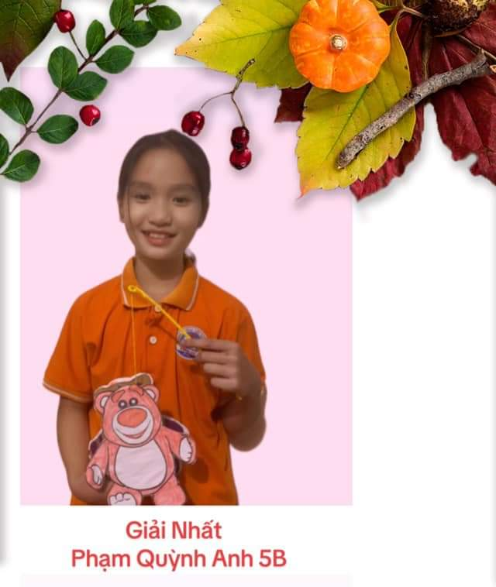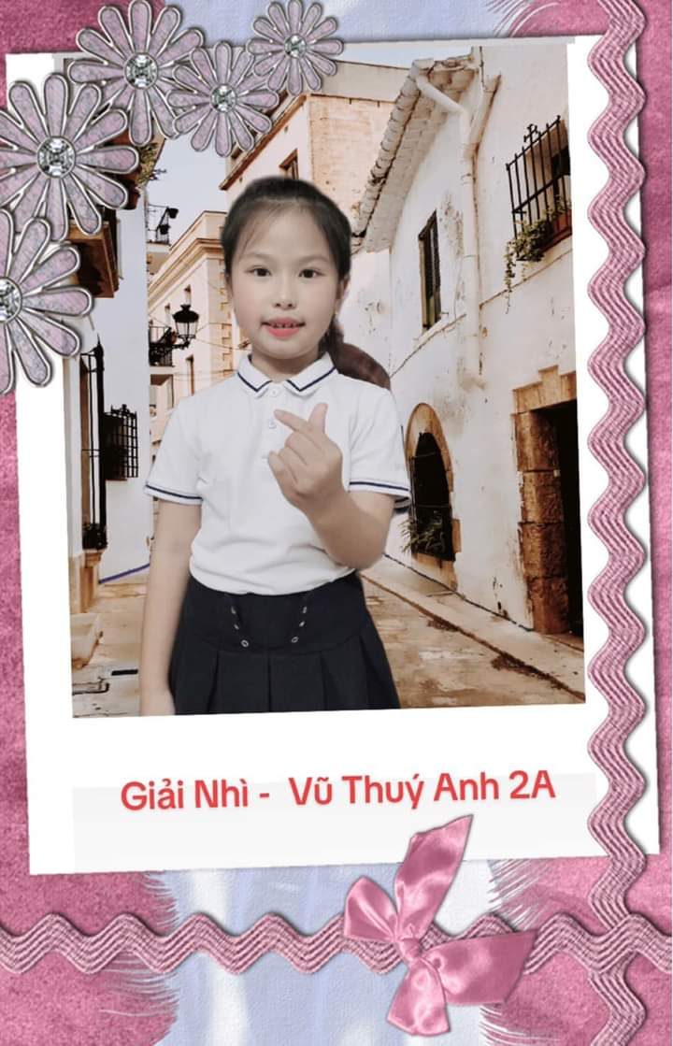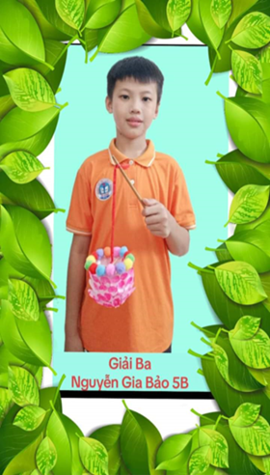

Các em học sinh đạt giải trong hội thi : Làm lồng đèn trung thu

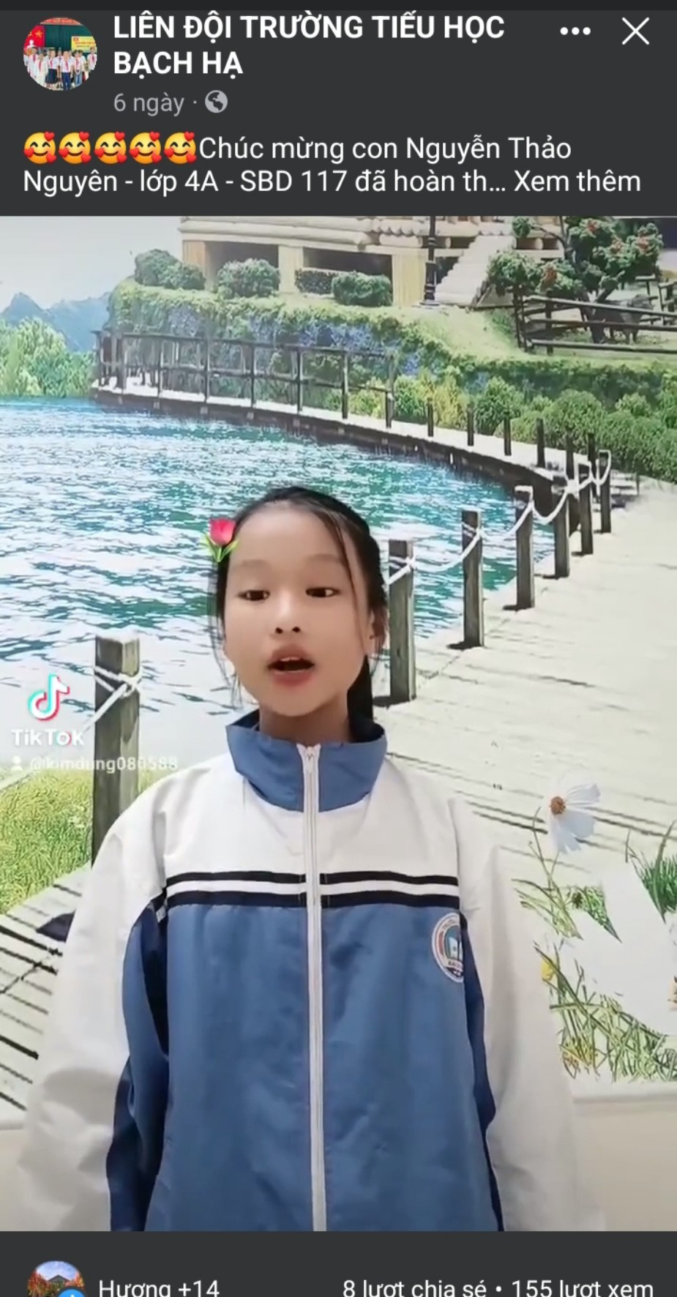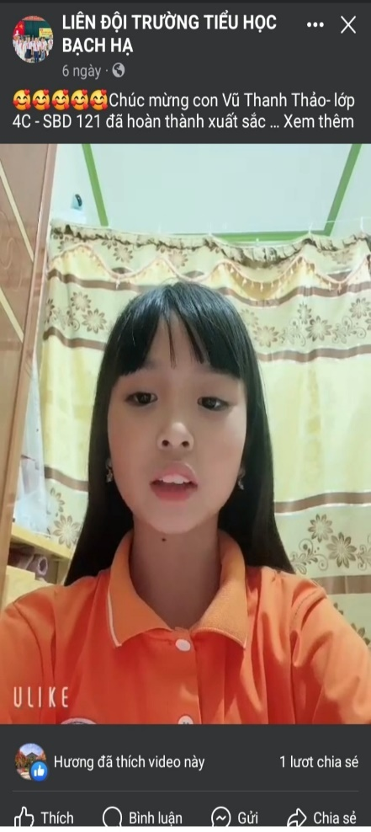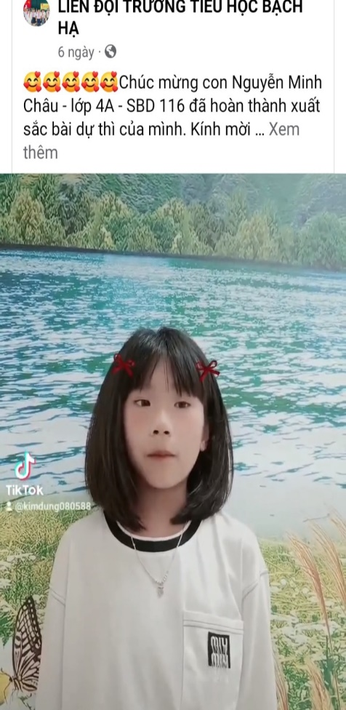
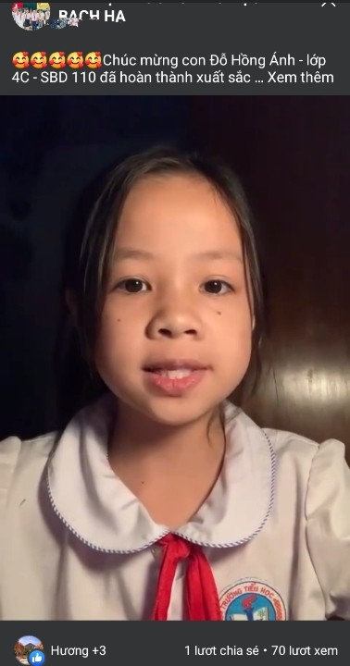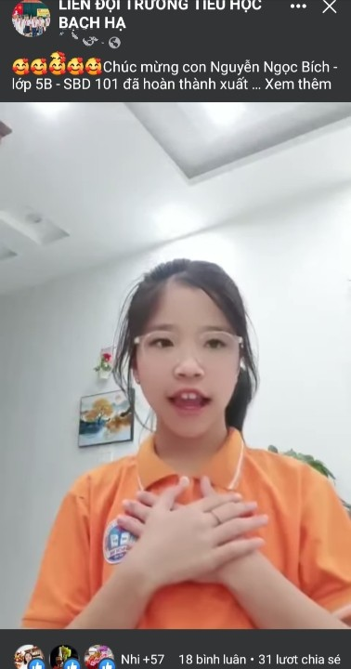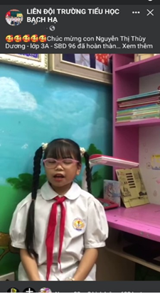

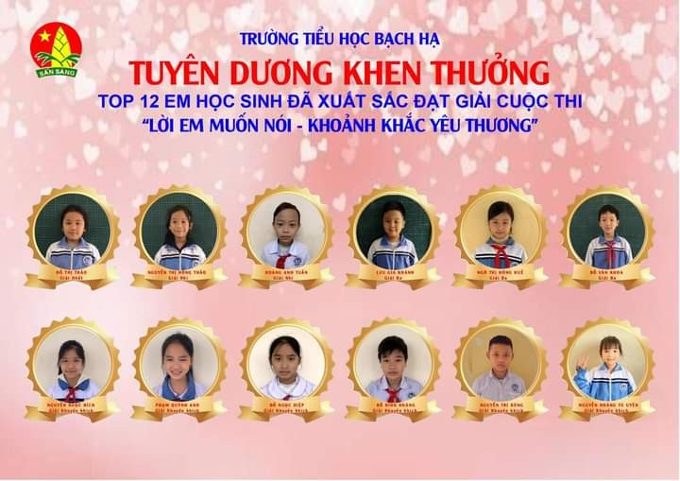

Một số hình ảnh videos tham gia hội thi và kết quả hội thi

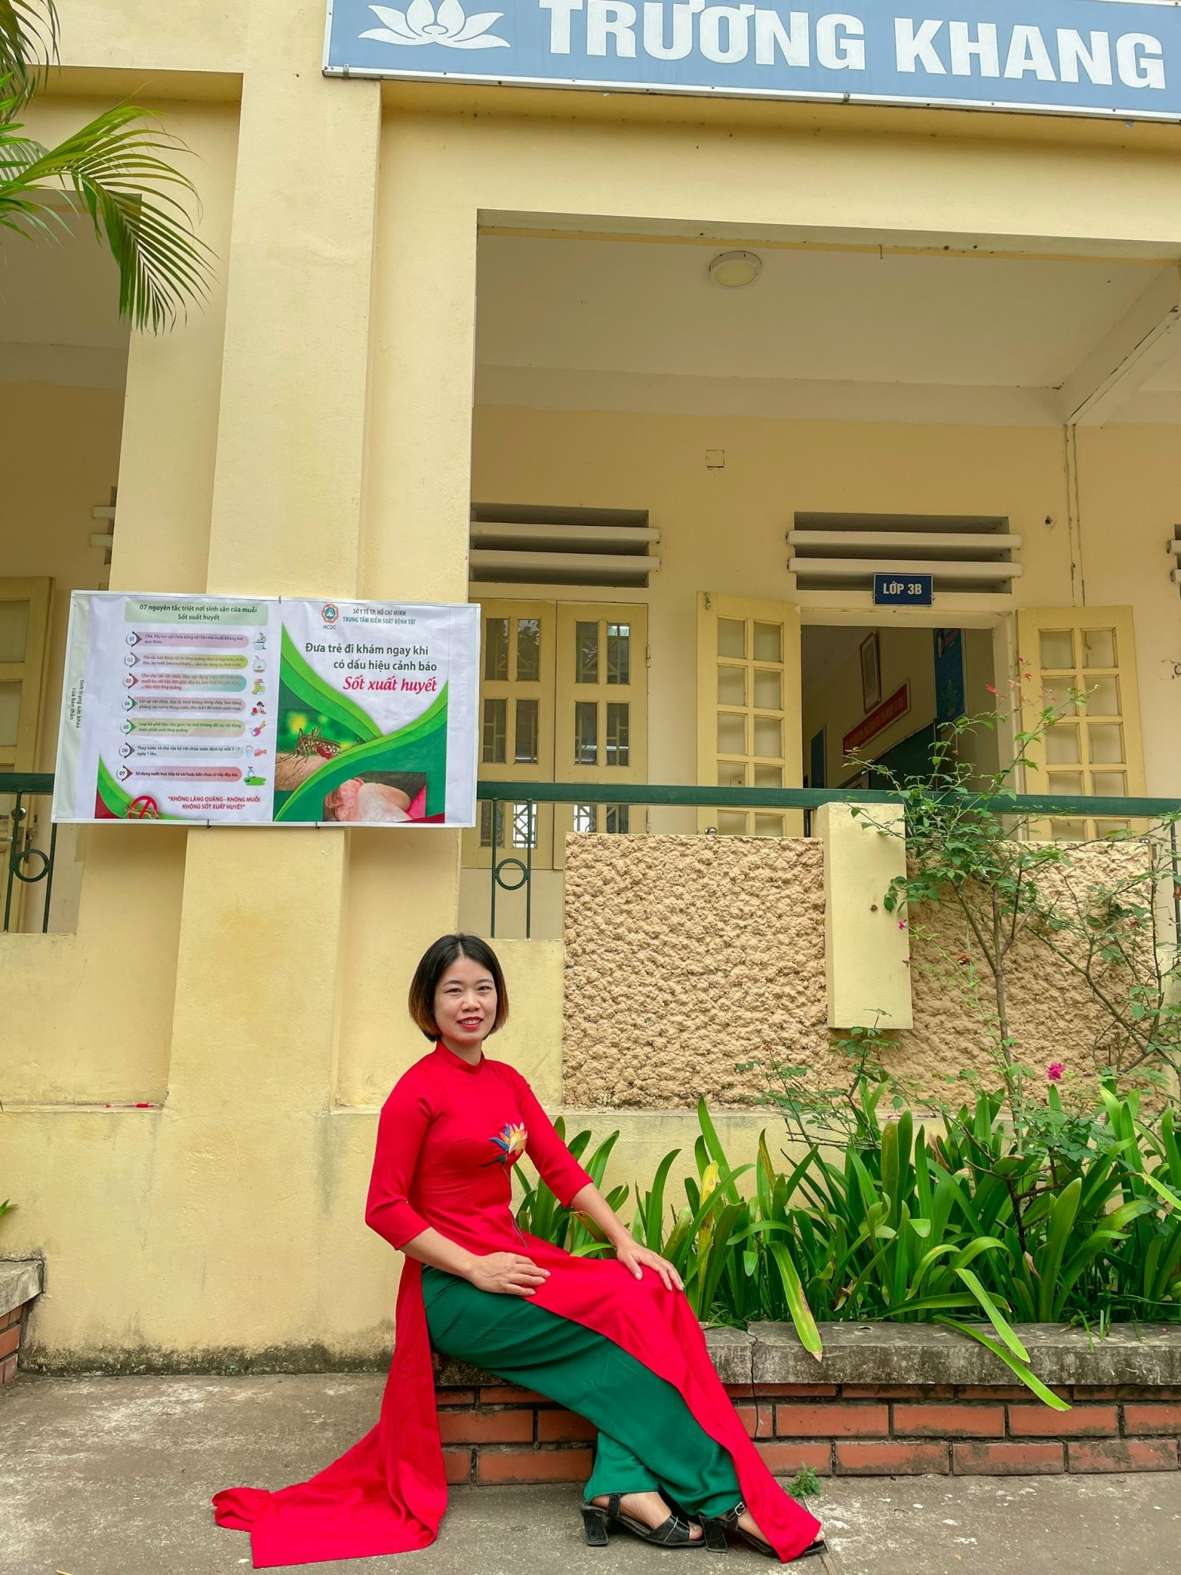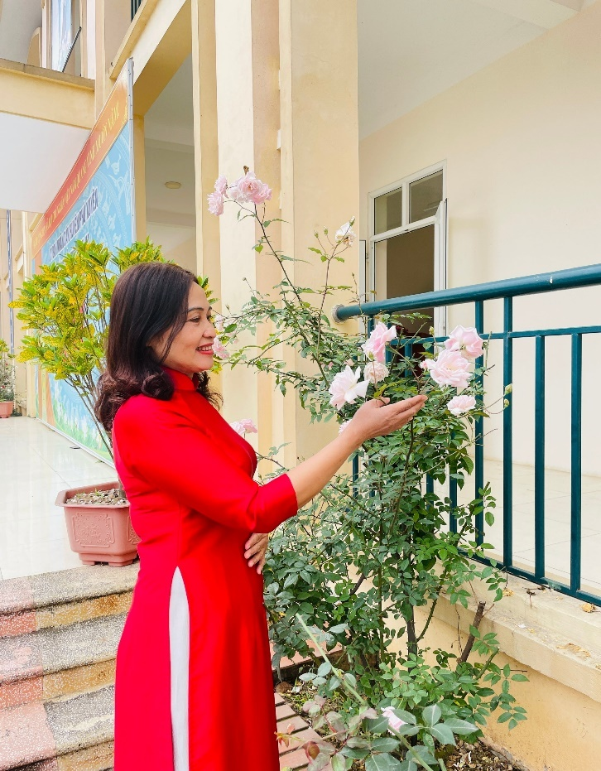

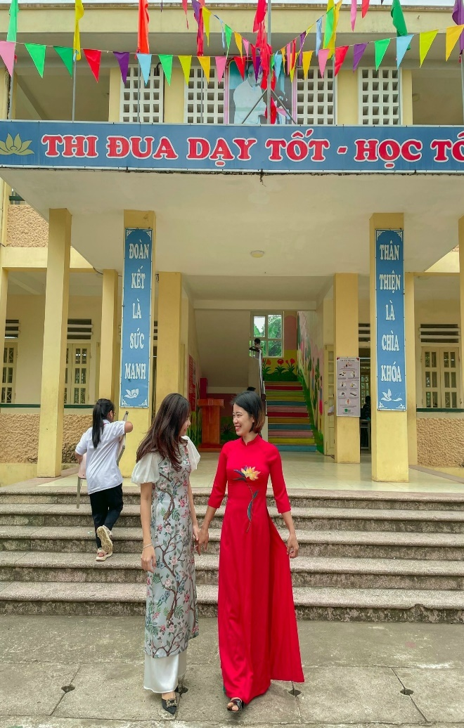

Hình ảnh cuộc thi Dấu ấn Công Đoàn do Công đoàn nhà trường tổ chức

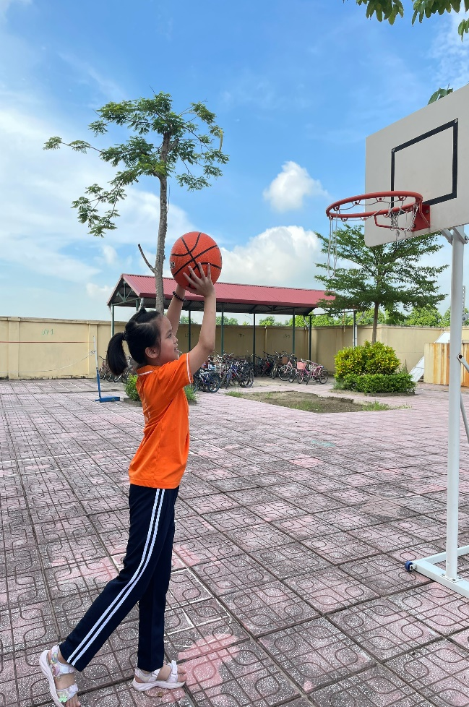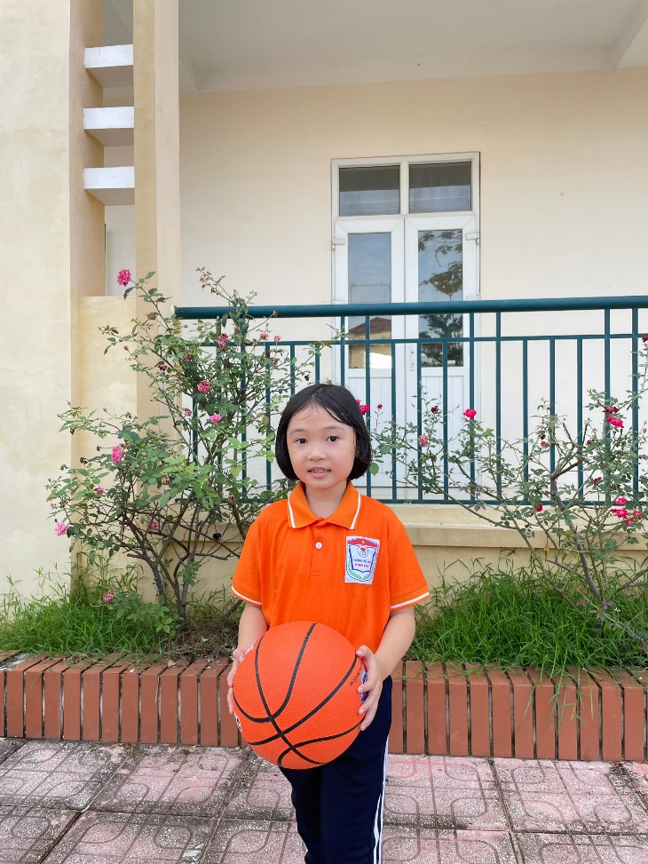

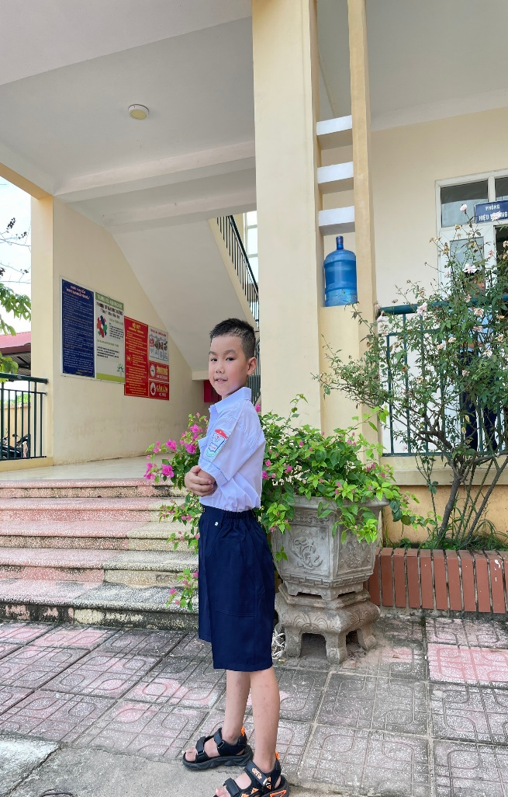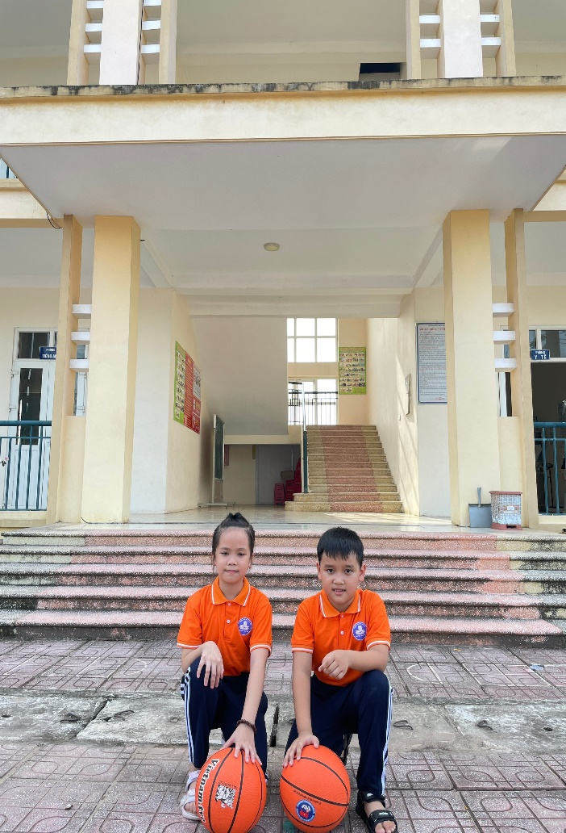

Thí sinh tham dự hội thi: Nét đẹp Đội viên – Nhi đồng

MỘT SỐ HÌNH ẢNH HỘI THI – HÌNH THỨC TRỰC TIẾP
CỦA GIÁO VIÊN VÀ HỌC SINH TRƯỜNG TIỂU HỌC BẠCH HẠ

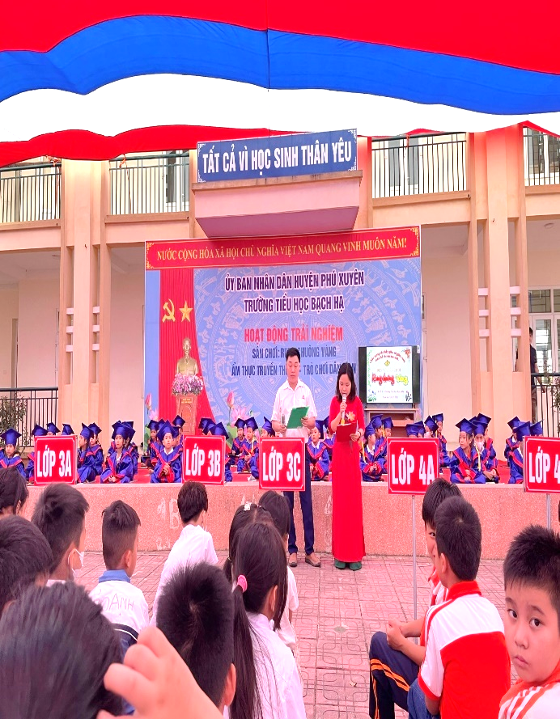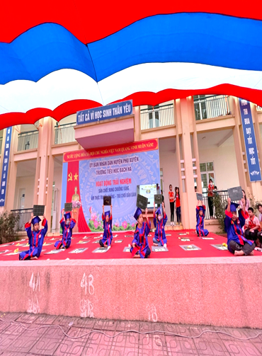

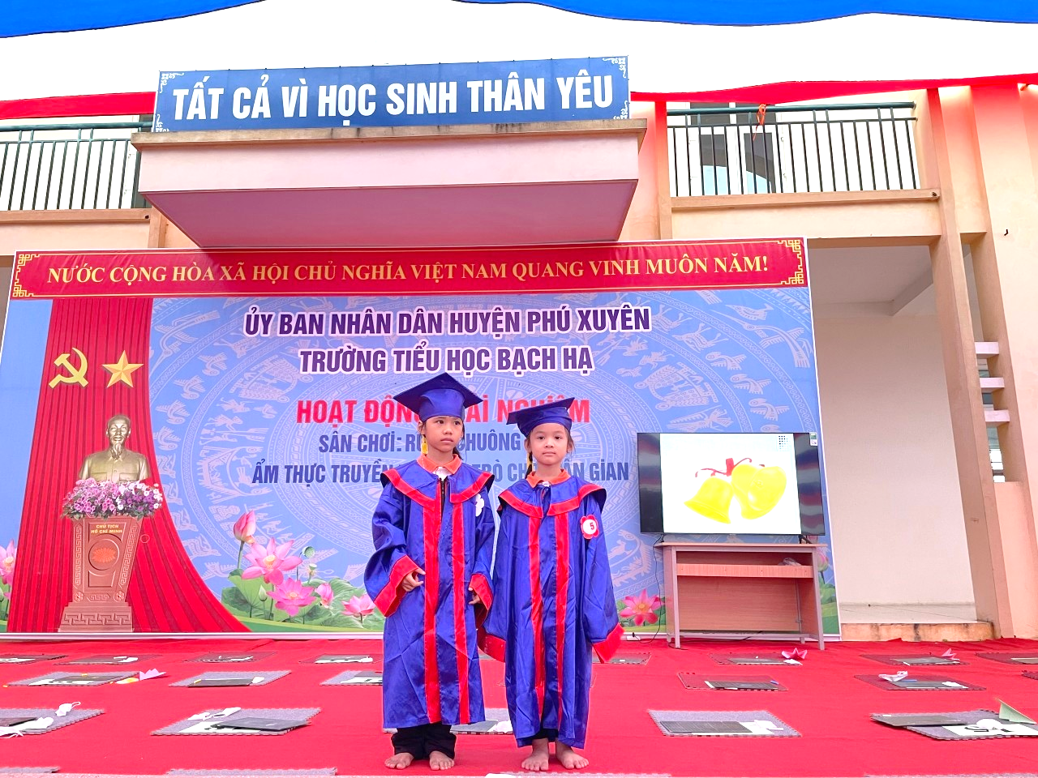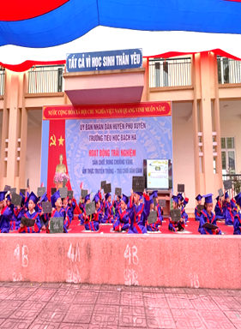

Hội thi
“Rung chuông vàng - Ẩm thực truyền thống – Trò chơi dân gian”
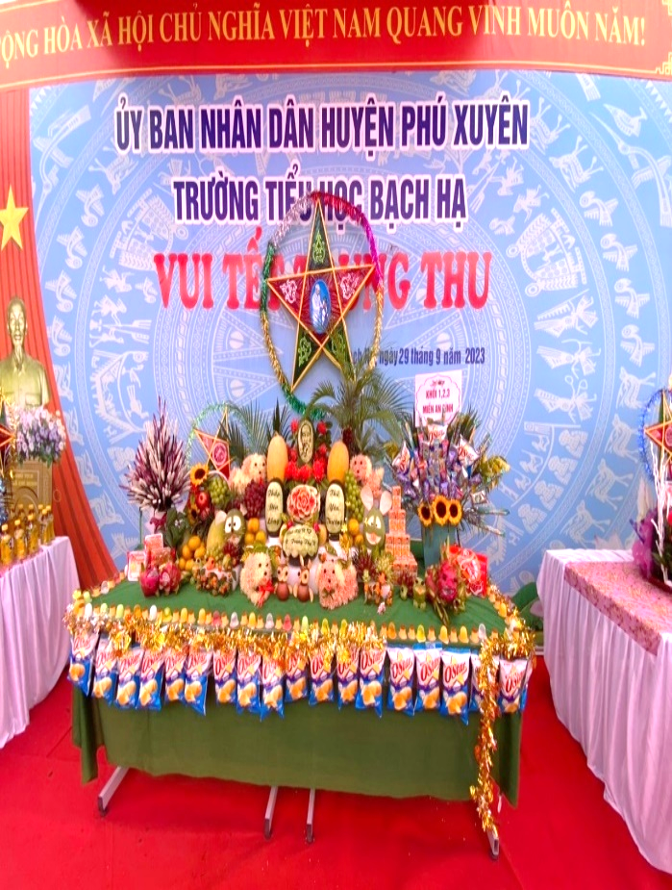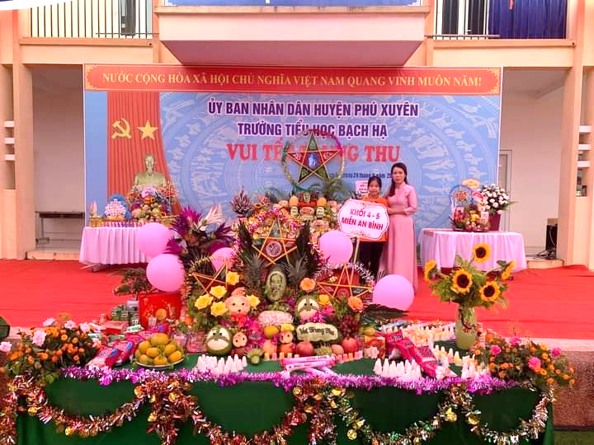

Hội thi “Bày mâm ngũ quả” nhân dịp tết Trung thu

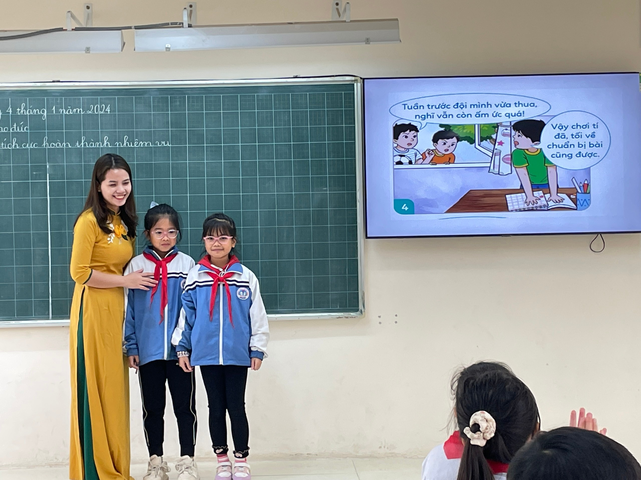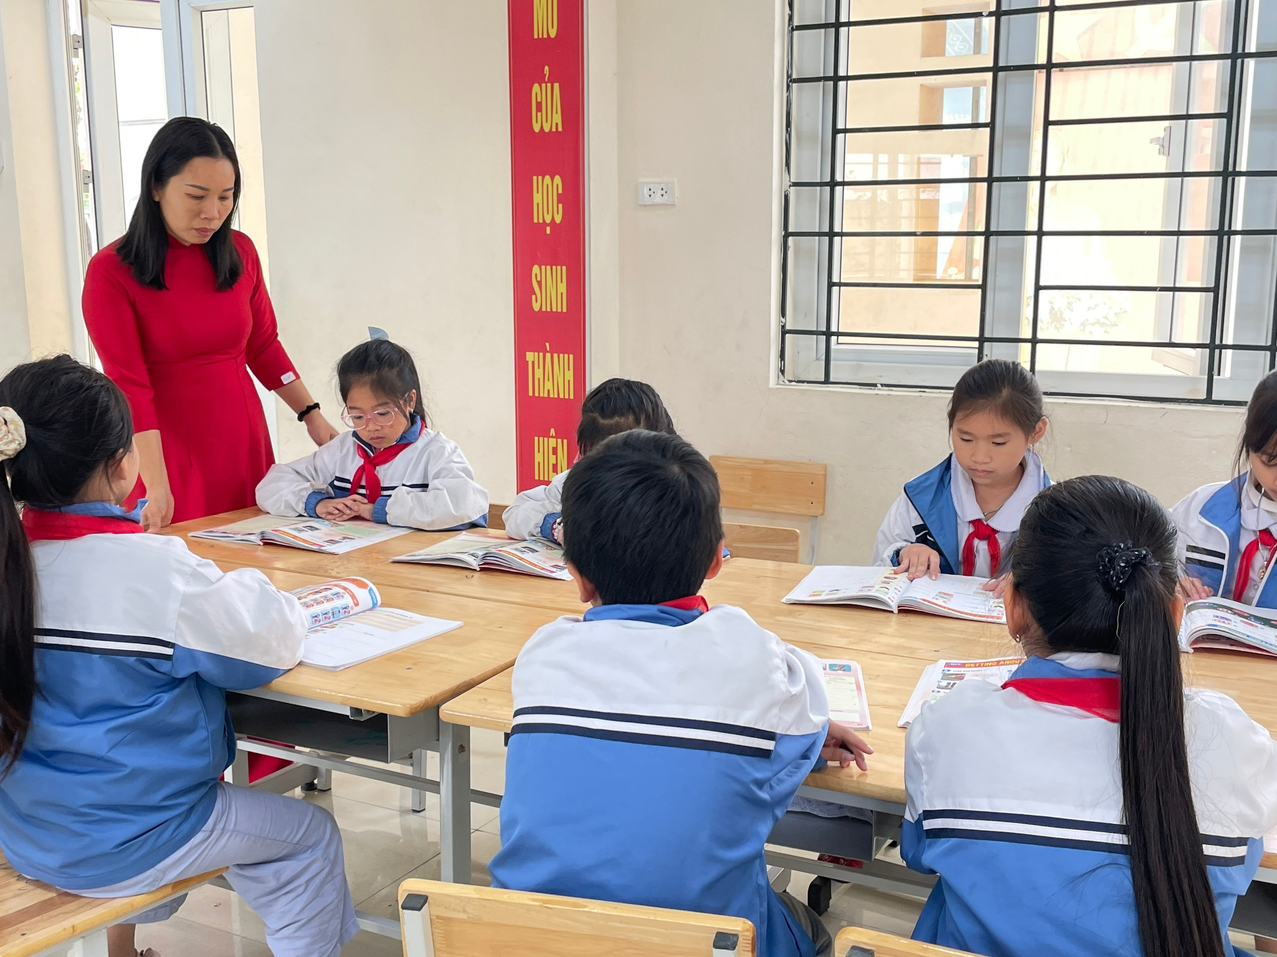
Các tiết dạy Đạt giải Nhất
Hội thi giáo viên dạy giỏi cấp trường năm học 2023 - 2024

TÀI LIỆU THAM KHẢO
- Bộ Giáo dục và Đào tạo - Chương trình Tiểuhọc.NXBGD, 2002
- Bộ Giáo dục và Đào tạo- Đổi mới phương pháp dạy học ở Tiểu học - Dự án phát triển giáo viên Tiểu học.NXBGD
- Bộ Giáo dục và Đào tạo – Dạy lớp 1 theo chương trình Tiểu học mới – NXBGD, 2004
- Đỗ Tiến Đạt, Trần Ngọc Lan, Phạm Thanh Tâm – 100 trò chơi học toán lớp 1 – NXBGD, 2004.
- Đỗ Đình Hoan (chủ biên) – Toán 1 (SGV) NXBGD, tái bản lần thứ 5, năm 2007.
- Bùi Văn Huệ – Giáo trình tâm lý học Tiểu học. NXBĐHSP, 2005

